山西太钢不锈钢股份有限公司
焦化厂全火车运煤系统改造项目
竣工环境保护验收监测报告表

建设单位:山西太钢不锈钢股份有限公司焦化厂
编制单位:山西太钢工程技术有限公司
二〇二一年五月
建设单位法人代表: 高建兵
编制单位法人代表: 柴志勇
项 目 负 责 人: 贺世泽
填 表 人: 申 敏

建设单位：山西太钢不锈钢股份
有限公司焦化厂（盖章）
电 话：0351-2134979
传 真：0351-2132226
邮 编：030002
地 址：山西省太原市尖草坪2号
编制单位：山西太钢工程技术
有限公司 （盖章）
电 话：0351-2135566
传 真：0351-2135566
邮 编：030009
地 址：太原市胜利街327号

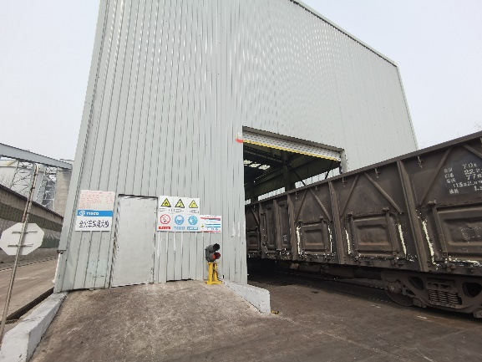 | 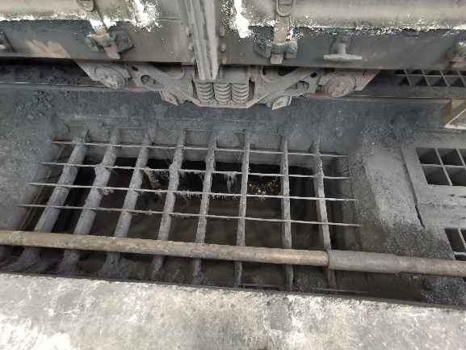
卸煤大棚 | 卸煤坑
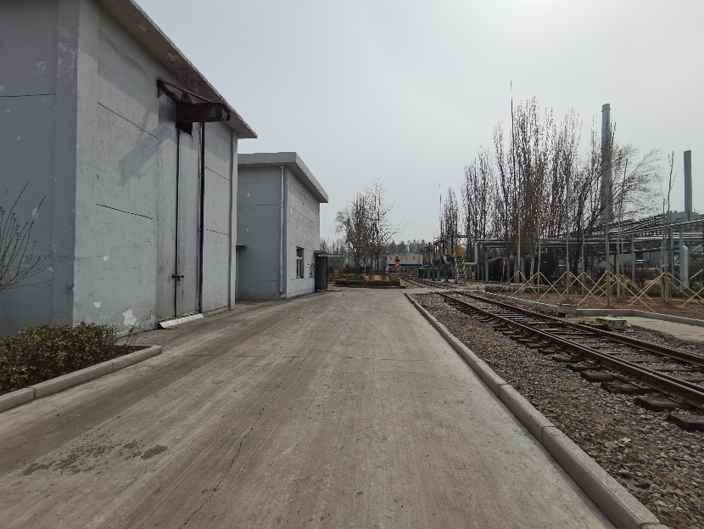 | 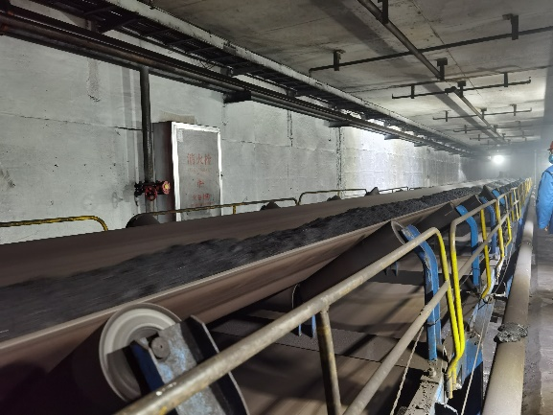
新建转运站 | 地下皮带机通廊
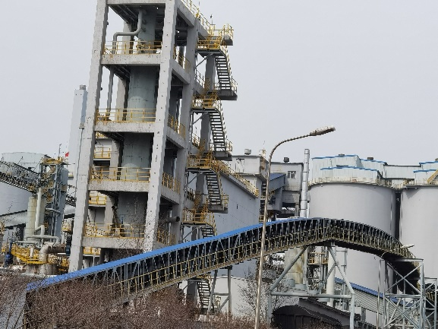 | 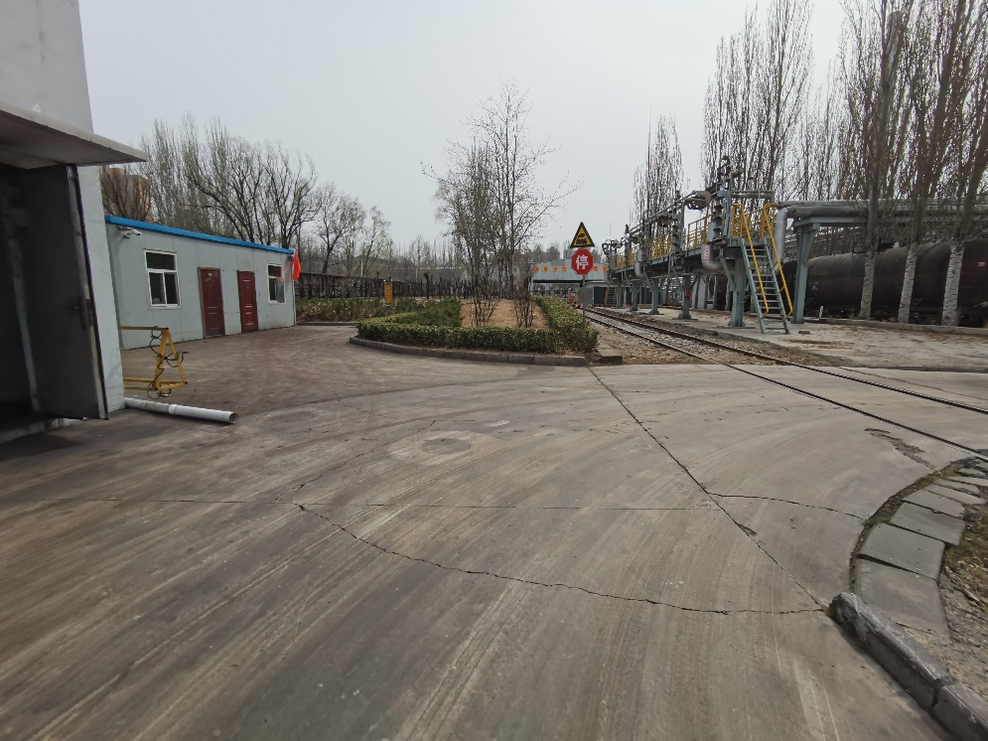
管带机通廊 | 绿化
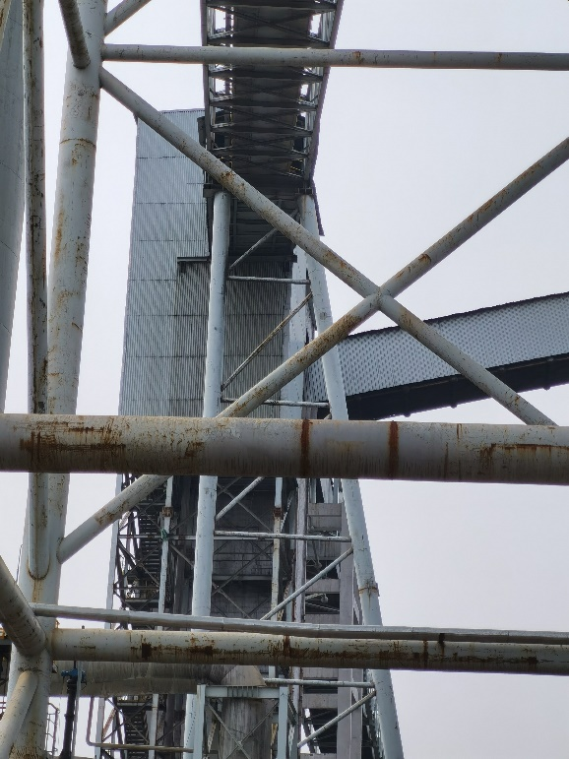 | 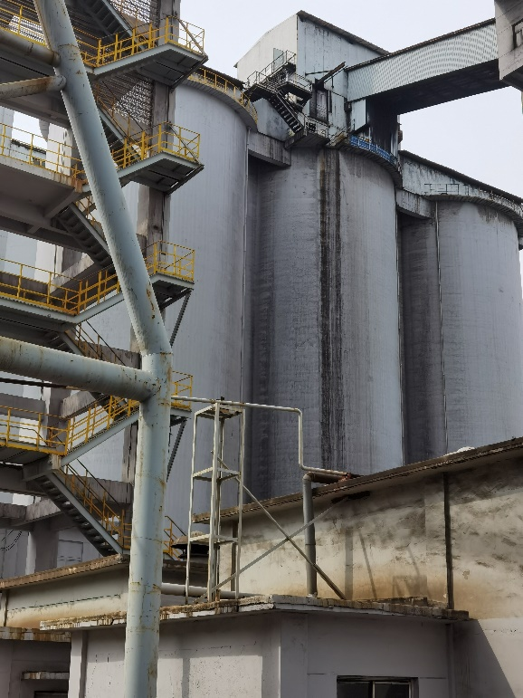
改建转运站 | 筒仓
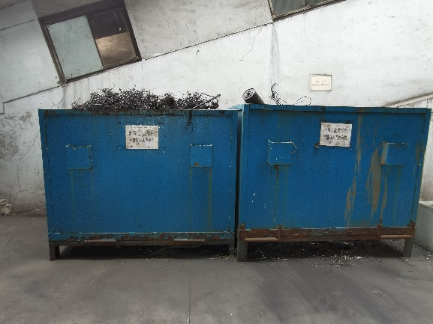
铁屑收集箱

目 录
表一 项目基本情况及验收依据 1
表二 项目建设情况 4
表三 主要污染源及污染物处理和排放情况 15
表四 建设项目环境影响报告表主要结论及审批部门审批决定 19
表五 验收监测质量保证及质量控制 23
表六 验收监测内容 26
表七 验收监测期间生产工况及结果 27
表八 验收监测结论 30
附件 32

表一 项目基本情况及验收依据
建设项目名称 | 山西太钢不锈钢股份有限公司焦化厂全火车运煤系统改造项目
建设单位名称 | 山西太钢不锈钢股份有限公司
建设项目性质 | 技改
建设地点 | 山西太钢不锈钢股份有限公司焦化厂
主要产品名称 | ——
设计生产能力 | 改造完成后，新增铁路线精煤运输量7260t/d，新增和现有铁路线精煤总运输量13200t/d。
实际生产能力 | 改造完成后，新增铁路线精煤运输量7260t/d，新增和现有铁路线精煤总运输量13200t/d。
建设项目环评时间 | 2018年7月 | 开工建设时间 | 2018年8月
调试时间 | 2020年11月 | 验收现场监测时间 | 2020年12月27日-12月29日
环评报告表  审批部门 | 太原市环境保护局尖草坪分局 | 环评报告表  编制单位 | 山西清源环境咨询有限公司
环保设施设计单位 | 山西太钢工程技术有限公司 | 环保设施施工单位 | 山西钢铁建设（集团）有限公司
投资总概算（万元） | 8159.60 | 环保投资总概算（万元） | 17 | 比例 | 0.21%
实际总概算（万元） | 8143.5 | 环保投资（万元） | 19 | 比例 | 0.23%
验收监测依据 | 1、建设项目环境保护相关法律、法规和规章制度  （1）《中华人民共和国环境保护法》（2015年1月1日）；  （2）《中华人民共和国环境影响评价法》（2018年12月29日）；  （3）《中华人民共和国大气污染防治法》（2018年11月13日）；  （4）《中华人名共和国水污染防治法》（2018年1月1日）；  （5）《中华人民共和国固体废弃物污染环境防治法》（2020年9月1日）；  （6）《中华人民共和国环境噪声污染防治法》（2018年12月29日）；  （7）《建设项目环境保护管理条例》（2017年10月1号）。  2、建设项目竣工环境保护验收技术规范  （1）《建设项目竣工环境保护验收暂行办法》（国环规环评[2017]4号，2017年11月22日）；  （2）《建设项目竣工环境保护验收技术指南 污染影响类》（生态环境保护部公告2018年第9号，2018年5月15日）；  （3）《大气污染物综合排放标准》（GB16297-1996）；  （4）《工业企业厂界环境噪声排放标准》（GB12348-2008）；  （5）《一般工业固体废物贮存、处置场污染控制标准》（GB18599-2001）；  （6）《铁路边界噪声限值及其测量方法》（GB12525-90）及2008年修改单规定；  （7）《城市区域环境振动标准》（GB10070-88）。  3、建设项目环境影响报告书（表）及其审批部门审批决定  （1）《山西太钢不锈钢股份有限公司焦化厂全火车运煤系统改造项目环境影响报告表》（山西清源环境咨询有限公司，2018年7月）；  （2）《山西太钢不锈钢股份有限公司焦化厂全火车运煤系统改造项目环境影响报告表的批复》（太原市环境保护局尖草坪分局 并环尖审批(2018〕第12号）。  4、其他相关文件  （1）《山西太钢不锈钢股份有限公司焦化厂全火车运煤系统改造项目备案》（草坪经信备字﹝2018﹞3号）；  （2）《山西太钢不锈钢股份有限公司焦化厂全火车运煤系统改造项目竣工验收监测报告》（太钢环境监测（气）2021﹝验﹞第0005号，2021年5月7日）。
验收监测评价标准、标号、级别、限值 | 1、废气  废气执行《大气污染物综合排放标准》（GB16297-1996）表2中大气污染物排放限值。  表1 废气执行标准  2、噪声  厂界噪声执行《工业企业厂界环境噪声排放标准》（GB12348-2008）中的3类标准，昼间65dB（A），夜间55dB（A）。  铁路边界噪声执行《铁路边界噪声限值及其测量方法》（GB12525-90）及2008年修改单规定中2类标准。  3、振动  铁路边界振动执行《城市区域环境振动标准》（GB10070-88）中的混合区标准限值要求。  4、固体废物  执行《一般工业固体废物贮存、处置场污染控制标准》（GB18599-2001）及（环保部公告2013年第36号）的修改单要求。
  监测类别 | 污染源 | 污染物 | 执行标准 | 标准限值
  无组织废气 | 卸煤大棚 | 颗粒物 | 《大气污染物综合排放标准》表2（GB16297-1996） | 颗粒物周界外浓度最高点1.0mg/m³

表二 项目建设情况
工程建设内容：
1、地理位置及平面布置
本项目建设地点位于太钢厂区焦化厂现有火车运煤系统东侧，项目地理坐标为北纬37°54'59.24"，东经112°33'8.1"，标高806m。
本项目地理位置图见附图一，厂区总平面布置图见附图二。
2、建设规模
本项目从现有火车运煤铁路线引出2条铁路线用于火车停靠和卸煤，铁路线总长度2330m；在现有火车卸煤大棚东侧新建1座火车卸煤大棚及受煤坑，新建4座转运站、3条皮带通廊和2条管带机通廊，改造2座转运站；新增的火车受煤系统建成后，现有的汽车受煤系统全部停运，汽车受煤系统配套设施保留，作为火车运煤系统的备用。
3、工作制度及劳动定员
项目技改后焦化厂受煤系统不新增职工定员、工作制度不变；职工人数定员为54人，工作制度为16h/d、330d/a。
4、主要建设内容
本项目主要建设内容为铁路线、受煤系统、转运站、皮带机通廊及配套的辅助设施，本工程主要建设内容见下表。

表2 主要建设内容一览表
项目组成 |  | 原有工程 |  |  | 环评建设内容 |  |  | 实际建设内容 |  | 与环评一致性说明
类别 | 名称 | 建设内容及规模 |  |  | 名称 |  | 建设内容及规模 | 名称 | 建设内容及规模
主体工程 | 火车受煤系统 | 铁路线 | 焦化厂现有2条火车运煤卸车线，总长度为2830m； |  | 铁路线 | 保留现有的铁路运煤线路，从现有铁路线再引出2条运煤铁路线，新增运煤铁路线2300m，技改后焦化厂内运煤铁路线总长度为5130m。新增铁路线建设内容如下： |  | 铁路线 | 保留现有的铁路运煤线路，从现有铁路线再引出2条运煤铁路线，新增运煤铁路线2300m，技改后焦化厂内运煤铁路线总长度为5130m。 |  | 一致
主体工程 | 火车受煤系统 | 铁路线 | 钢轨 | 60kg/m-25m标准轨 | 铁路线 | 钢轨 | 采用60kg/m-25m标准轨 | 铁路线 | 钢轨采用60kg/m-25m标准轨。 |  | 一致
主体工程 | 火车受煤系统 | 铁路线 | 轨枕及扣件 | 线路及道岔轨枕均采用混凝土枕，轨枕采用新XⅡ型枕，按1600根/km，扣件采用弹性扣件。 | 铁路线 | 轨枕及扣件 | 线路及道岔轨枕均采用混凝土枕，轨枕采用新XⅡ型枕，按1600根/km，扣件采用弹性扣件。 | 铁路线 | 线路及道岔轨枕均采用混凝土枕，轨枕采用新XⅡ型枕，1600根/km，扣件采用弹性扣件。 |  | 一致
主体工程 | 火车受煤系统 | 铁路线 | 道岔 | 安全线为60kg/m-1/9号钢筋混凝土岔枕道岔，其余为60kg/m-1/12号钢筋混凝土岔枕道岔。 | 铁路线 | 道岔 | 安全线铺设60kg/m-1/9号钢筋混凝土岔枕道岔，其余铺设60kg/m-1/12号钢筋混凝土岔枕道岔。 | 铁路线 | 安全线铺设60kg/m-1/9号钢筋混凝土岔枕道岔，其余铺设60kg/m-1/12号钢筋混凝土岔枕道岔。 |  | 一致
主体工程 | 火车受煤系统 | 铁路线 | 道床 | 一级碎石道渣，厚度0.35m，顶宽3.0m,边坡1:1.5 | 铁路线 | 道床 | 一级碎石道渣，厚度0.35m，顶宽3.0m,边坡1:1.5 | 铁路线 | 道床采用一级碎石道渣，厚度0.35m，顶宽3.0m，边坡1:1.5。 |  | 一致
主体工程 | 火车受煤系统 | 受煤系统 | 现有火车受煤系统2套 |  | 受煤系统 | 保留现有的2套火车受煤系统，新增1套火车受煤系统，技改后焦化厂有3套火车受煤系统，新增火车受煤系统工程内容如下： |  | 受煤系统 | 保留现有的2套火车受煤系统，新增1套火车受煤系统，共有3套火车受煤系统。 |  | 一致
主体工程 | 火车受煤系统 | 受煤系统 | 卸煤大棚 | 2座，建筑面积分别为2600m²、1680m²，高度均为12m，轻钢结构，位于地下受煤坑上方；北侧由于火车进出受限敞开，其余东侧、西侧、南侧、顶部全封闭 | 受煤系统 | 卸煤大棚 | 1座，建筑面积为6616.5m²，尺寸为长度401m、宽度16.5m，高度为12m，轻钢结构，主体结构为门式钢架，位于地下受煤坑上方；北侧由于火车进出受限敞开，其余东侧、西侧、南侧、顶部全封闭； | 受煤系统 | 新建1座卸煤大棚，建筑面积为6616.5m²，尺寸为长度401m、宽度16.5m，高度为12m，轻钢结构，主体结构为门式钢架，位于地下受煤坑上方；南侧、北侧由于火车进出受限设置卷帘门，其余东侧、西侧、顶部全封闭。 |  | 南侧封闭改为设置卷帘门，方便火车进出
主体工程 | 火车受煤系统 | 受煤系统 | 受煤坑 | 2座，其中1座尺寸为长70m、宽11m、深6.8m，另外1座尺寸为长200m、宽7m、深6.8m，全部为地下钢筋混凝土地坑结构，钢格栅篦子 | 受煤系统 | 受煤坑 | 1座受煤坑，尺寸为长390m、宽6.956m、深6.69m，为地下钢筋混凝土地坑结构，受煤槽为槽仓，钢格栅篦子，受煤坑基础采用C30防水钢筋混凝土，垫层为C15混凝土 | 受煤系统 | 新建1座受煤坑，尺寸为长390m、宽6.956m、深6.69m，为地下钢筋混凝土地坑结构，受煤槽为槽仓，钢格栅篦子，受煤坑基础采用C30防水钢筋混凝土，垫层为C15混凝土。 |  | 一致
主体工程 | 汽车受煤系统 | 受煤 | 受煤大棚 | 1座，建筑面积75m²、高9m，轻钢结构 | 技改后，汽车受煤系统全部停运，保留现有设施，作为火车运煤系统无法启运情况下的应急备用运煤系统。 |  |  | - | 原有汽车受煤系统全部停运，保留现有设施，作为火车运煤系统无法启运情况下的应急备用运煤系统。 |  | 一致
主体工程 | 汽车受煤系统 | 受煤 | 受煤坑 | 1座，尺寸为长7m、宽5m、深6.8m，地下钢筋混凝土结构
辅助工程 | 火车受煤系统 | 转运站及皮带通廊 | A101-A104转运站 | 4座转运站，建筑面积均为72m²，地下为钢筋混凝土结构，地上为钢筋混凝土框架结构，全封闭； | 现有火车受煤系统转运站及皮带通廊 | A101-A104转运站 | 保留现有设施 | 现有火车受煤系统转运站及皮带通廊 | 保留现有A101-A104转运站设施。 |  | 一致
辅助工程 | 火车受煤系统 | 转运站及皮带通廊 | 1#地上通廊 | 长度380米，截面尺寸为4x2.5m2，结构为钢筋混凝土结构。 | 现有火车受煤系统转运站及皮带通廊 | 1#地上通廊 | 保留现有设施 | 现有火车受煤系统转运站及皮带通廊 | 保留现有1#地上通廊设施。 |  | 一致
辅助工程 | 火车受煤系统 | 转运站及皮带通廊 | B201转运站 | 建筑面积72m2，地下为钢筋混凝土结构，地上为钢筋混凝土框架结构，全封闭； | 现有火车受煤系统转运站及皮带通廊 | B201转运站 | 转运站内增加一层钢平台，便于新旧火车运煤系统衔接落料 | 现有火车受煤系统转运站及皮带通廊 | 在B201转运站内增加一层钢平台。 |  | 一致
辅助工程 | 火车受煤系统 | 转运站及皮带通廊 | 2#地下通廊 | 长度86.8米，截面尺寸为4x3m2，结构形式为钢筋混凝土结构。 | 现有火车受煤系统转运站及皮带通廊 | 地下及地上皮带通廊 | 全部保留现有设施 | 现有火车受煤系统转运站及皮带通廊 | 全部保留现有地下及地上皮带通廊设施。 |  | 一致
辅助工程 | 火车受煤系统 | 转运站及皮带通廊 | 2#地上通廊 | 长度179米，截面尺寸为4x2.5m²，结构形式为钢筋混凝土结构。
 |  |  |  |  | 新增火车受煤系统转运站及皮带通廊 | 转运站 | 3座，建筑面积分别为72m²、48m²、64m²，地坑均为钢筋混凝土结构，地上均为钢筋混凝土框架结构，全封闭； | 新增火车受煤系统转运站及皮带通廊 | 新建3座转运站，建筑面积分别为72m²、48m²、64m²，地坑均为钢筋混凝土结构，地上均为钢筋混凝土框架结构，全封闭。 |  | 一致
 |  |  |  |  |  | 皮带通廊 | 3条，全部为地下通廊，长度分别为86.8m、48.37m、18.1m，截面尺寸均为为4x3m²，结构形式均为钢筋混凝土结构。 | 新增火车受煤系统转运站及皮带通廊 | 新建3条皮带通廊，全部为地下通廊，长度分别为86.8m、48.37m、18.1m，截面尺寸均为为4x3m²，结构形式均为钢筋混凝土结构。 |  | 一致
 |  |  |  |  |  | 管带机通廊 | 地上通廊，长度490.8m，管径400mm，支架和通廊均为钢结构，基础为：低支架基础为钢筋混凝土独立基础，高支架基础为钢筋混凝土桩基础。 | 新增火车受煤系统转运站及皮带通廊 | 新建2条地上管带机通廊，水平长度分别为219.2m、147m，管径均为400mm，支架和通廊均为钢结构，基础为低支架基础为钢筋混凝土独立基础，高支架基础为钢筋混凝土桩基础。 |  | 基本一致
辅助工程 | 汽车受煤系统 | 转运站及皮带通廊 | 1号转运站 | 1座，建筑面积110m²、高18m，砖混结构 | 汽车受煤系统转运站及皮带通廊 | 1号转运站 | 技改后停运，保留现有设施，作为火车运煤系统无法启运情况下的应急备用运煤系统。 | 汽车受煤系统转运站及皮带通廊 | 停运，保留现有1号转运站和2号转运站设施，作为火车运煤系统无法启运情况下的应急备用运煤系统。 |  | 一致
辅助工程 | 汽车受煤系统 | 转运站及皮带通廊 | 2号转运站 | 1座，建筑面积110m²、高31m，砖混结构 | 汽车受煤系统转运站及皮带通廊 | 2号转运站
辅助工程 | 汽车受煤系统 | 转运站及皮带通廊 | 3号转运站 | 1座，建筑面积110m²、高44m，砖混结构 | 汽车受煤系统转运站及皮带通廊 | 3号转运站 | 转运站内增加一层钢平台，便于新旧运煤系统衔接落料 | 汽车受煤系统转运站及皮带通廊 | 3号转运站内增加一层钢平台，便于新旧运煤系统衔接落料。 |  | 一致
辅助工程 | -- |  |  |  | 挡土墙 |  | 在新建火车运煤线东侧，设450m长的挡土墙，钢筋混凝土挡土墙，高度4m，上部加设2m高砖围墙，南北两侧设置透视围墙； | 挡土墙 | 新建火车运煤线东侧设450m长的钢筋混凝土挡土墙，高度4m，上部加设2m高砖围墙，南北两侧设置透视围墙。 | 一致
公用工程 | 火车信号系统 | 由太钢厂区内火车信号系统控制中心统一控制 |  |  | 火车信号系统 |  | 由太钢厂区内火车信号系统控制中心统一控制 | 火车信号系统 | 由太钢厂区内火车信号系统控制中心统一控制。 | 一致
公用工程 | 供电 | 受煤系统用电电源引自焦化厂内变压器，由焦化厂配电室统一控制。 |  |  | 供电 |  | 新增火车受煤系统用电引自焦化厂内现有变压器，由现有配电室统一控制 | 供电 | 新增火车受煤系统用电引自焦化厂内现有变压器，由现有配电室统一控制。 | 一致
公用工程 | 供水 | 受煤系统生产环节不涉及用水，职工生活用水由太钢厂区生活供水系统统一供应。 |  |  | 供水 |  | 同技改前 | 供水 | 同技改前，生产环节不涉及用水，职工生活用水由太钢厂区生活供水系统统一供应。 | 一致
公用工程 | 采暖 | 火车和汽车卸煤大棚不涉及采暖供热，为了防止受煤坑受煤篦子结冻，受煤篦子侧面敷设有蒸汽管道，蒸汽由太钢厂区统一供应。 |  |  | 采暖 |  | 火车卸煤大棚不涉及采暖供热，为了防止受煤坑受煤篦子结冻，受煤篦子侧面敷设有蒸汽管道，蒸汽由太钢厂区统一供应。 | 采暖 | 火车卸煤大棚不涉及采暖供热，为了防止受煤坑受煤篦子结冻，受煤篦子侧面敷设蒸汽管道，蒸汽由太钢厂区统一供应。 | 一致
公用工程 | 排水 | 雨水排入太钢厂区雨水管网；生活污水排入太钢厂区现有生活污水排水管网，最终进入太钢赵庄污水处理厂处理后回用，不外排 |  |  | 排水 |  | 同技改前 | 排水 | 同技改前，雨水排入太钢厂区雨水管网；生活污水排入太钢厂区现有生活污水排水管网，最终进入太钢赵庄污水处理厂处理后回用，不外排。 | 一致
环保工程 | 废气 | 运输、转运、贮存 | 火车车厢全部用篷布遮盖，火车受煤坑大棚除火车进口方向，其余面封闭；汽车车厢全部用篷布遮盖，汽车受煤坑大棚全封闭；转运站全封闭；皮带通廊全封闭；精煤贮存采用钢筋混凝土筒仓； |  | 废气 | 运输、转运、贮存 | 火车车厢全部用篷布遮盖，火车受煤坑大棚除火车进口方向，其余面封闭；转运站全封闭；皮带通廊全封闭；精煤贮存采用钢筋混凝土筒仓；环评要求加强管理，如火车运输的精煤含水率低于10%时，可利用受煤坑、转运站内的消防设施对精煤进行喷淋、加湿，降低精煤转运过程中的扬尘排放 | 运输、转运、贮存 | 火车车厢全部用篷布遮盖；火车受煤大棚除火车南北进出口方向设卷帘门，东西面及顶部封闭；转运站全封闭；皮带通廊全封闭；精煤贮存采用钢筋混凝土筒仓（利旧）；受煤坑、转运站内设消防设施，火车运输的精煤含水率低于10%时，采用受煤坑设置的消防设施对精煤进行喷淋、加湿，降低精煤转运过程中的扬尘排放。 |  | 火车受煤大棚除火车南北进出口方向设卷帘门，东西面及顶部封闭
环保工程 | 废水 | 生活污水 | 化粪池处理后排入太钢厂区现有生活污水排水管网，最终进入太钢赵庄污水处理厂处理后回用，不外排 |  | 废水 | 生活污水 | 同技改前 | 生活污水 | 同技改前，经化粪池处理后排入太钢厂区现有生活污水排水管网，最终进入太钢赵庄污水处理厂处理后回用，不外排。 |  | 一致
环保工程 | 噪声 | 生产设备 | 选用高效低噪设备、加强设备维护和管理，转运站全封闭；限制火车车速低于15km/h，汽车车速低于30km/h |  | 噪声 | 生产设备 | 选用高效低噪设备、加强设备维护和管理，转运站全封闭；限制火车车速低于15km/h； |  | 选用高效低噪设备、加强设备维护和管理，转运站全封闭；限制火车车速低于15km/h。 |  | 一致
环保工程 | 固废 | 生活垃圾 | 设垃圾桶，集中收集后委托当地环卫部门统一清运处理 |  | 固废 | 生活垃圾 | 同技改前； | 生活垃圾 | 同技改前，设垃圾桶，集中收集后委托当地环卫部门统一清运处理。 |  | 一致
环保工程 | 固废 | 铁屑 | 收集后送到太钢高炉生产系统作为生产原料利用 |  | 固废 | 铁屑 | 同技改前； | 铁屑 | 同技改前，收集后送到太钢高炉生产系统作为生产原料利用。 |  | 一致
环保工程 | 固废 | 除铁器杂物 | 属于一般废物，收集后和生活垃圾一同委托当地环卫部门统一处理。 |  | 固废 | 除铁器杂物 | 同技改前； | 除铁器杂物 | 同技改前，收集后和生活垃圾一同委托当地环卫部门统一处理。 |  | 一致

本项目主要生产设施见下表。
表3 主要生产设施一览表
序号 | 名称 | 单位 | 环评数量 | 环评规格 | 环评结构形式 | 实际建设情况
1 | 受煤大棚 | 座 | 1 | 长度401m、宽度16.5m、高度12m | 轻钢结构，主体结构为门式钢架 | 与环评一致
2 | 受煤坑 | 座 | 1 | 长390m、宽6.956m、深6.69m，钢格栅篦子 | 钢筋混凝土地坑，受煤槽为槽仓，基础为C30防水钢筋混凝土，垫层为C15混凝土 | 与环评一致
3 | M-1转运站 | 座 | 1 | 面积72m²，地下1层、地上1层，地下4.5m、地上6.7m | 地坑为钢筋混凝土结构，地上为钢筋混凝土框架结构，全封闭 | 与环评一致
4 | M-2转运站 | 座 | 1 | 面积48m²，地下2层、地上1层，地下9.0m、地上6.7m | 地坑为钢筋混凝土结构，地上为钢筋混凝土框架结构，全封闭 | 与环评一致
5 | M-3转运站 | 座 | 1 | 建筑面积64m²，地下2层、地上1层，地下9.0m、地上6.7m | 地坑为钢筋混凝土结构，地上为钢筋混凝土框架结构，全封闭 | 与环评一致
6 | M-1通廊 | 条 | 1 | 长86.8m，截面为4x3m² | 钢筋混凝土结构 | 与环评一致
7 | M-2通廊 | 条 | 1 | 长48.37m，截面为4x3m² | 钢筋混凝土结构 | 与环评一致
8 | M-3通廊 | 条 | 1 | 长18.1m，截面为4x3m² | 钢筋混凝土结构 | 与环评一致
9 | 管带机通廊 | 条 | 1 | 长490.8m，管径400mm | 支架和通廊均为钢结构，低支架基础为钢筋混凝土独立基础，高支架基础为钢筋混凝土桩基础 | 新建2条地上管带机通廊，水平长度分别为219.2m、147m，管径400mm

本项目主要生产设备见下表。
表4 主要生产设备一览表
序号 | 设备名称 | 单位 | 环评数量 | 环评规格 | 实际建设情况
1 | 门式螺旋卸车机 | 台 | 2 | 卸车能力500t/h，轨距16500mm，提升最大高度3650mm，提升最小高度1100-1180mm | 与环评一致
2 | 叶轮给煤机 | 台 | 3 | 200t/h，叶轮直径2680mm | 与环评一致
3 | 除杂物机 | 台 | 1 | 600t/h，输送机宽度1200mm | 与环评一致
4 | 电磁除铁器 | 台 | 2 | 35kg/h，外形尺寸Φ1810×1000 | 与环评一致
5 | PC1带式输送机 | 台 | 1 | 250KW | 与环评一致
6 | M1带式输送机 | 台 | 2 | 200KW、带宽1200mm，运量600t/h、带速2.0m/s | 与环评一致
7 | M2带式输送机 | 台 | 1 | 30KW、带宽1200mm，运量600t/h、带速2.0m/s | 与环评一致
8 | M3带式输送机 | 台 | 1 | 37KW、带宽1200mm，运量600t/h、带速2.0m/s | 与环评一致

5、消防系统
本项目在卸煤大棚、皮带通廊及转运站设置火灾自动报警及联动控制系统、消火栓系统、防火分隔水幕系统和水喷雾灭火系统。电气设施上设防雷、防静电保护装置，电气室内适当位置设置移动干粉灭火器，可有效控制火灾事故的发生。受料坑设置照明和应急照明及蓄光自发光型疏散指示标志。一旦出现火灾事故，在使用消防设施的基础上，第一时间通知消防部门。
（1）消火栓系统
卸煤大棚室内消火栓流量20L/s、持续用水时间3h，室外消火栓流量40L/s、持续用水时间3h；卸煤大棚内的地下受煤坑内设置消防软管卷盘；消火栓用水由太钢焦化厂厂区消防供水管网供给。
（2）防火分隔水幕系统
皮带通廊、转运站、皮带机各个连接处均设置消防水幕系统，流量16L/s，持续喷水时间3h；水幕系统用水由焦化厂现有消防水泵房供给。
（3）自动喷水灭火系统
皮带通廊、转运站、皮带机各区域设置闭式自动喷水灭火系统，流量21.33L/s，持续喷水时间1h；自动喷水灭火系统用水由焦化厂现有消防水泵房供给。
表5 消防设备一览表
序号 | 设备名称 | 环评型号及规格 | 单位 | 环评数量 | 实际建设情况
1 | 消防栓 | DN65、SG24B65Z-JY  水枪规格DN19，水龙带长25m | 套 | 30 | 与环评一致
1.1 | 蝶阀 | DN150、D343H-10C | 个 | 12 | 与环评一致
1.2 | 截止阀 | DN20、J11T-16 | 个 | 5 | 与环评一致
1.3 | 自动排气阀 | DN20、P11H-16C | 个 | 4 | 与环评一致
1.4 | 电动蝶阀 | DN150、D941H-25C | 个 | 2 | 与环评一致
2 | 自救式消防软管卷盘 | SG24AZ  消防软管内径19，长度30m | 套 | 13 | 与环评一致
2.1 | 蝶阀 | DN150、D343H-10C | 个 | 1 | 与环评一致
3 | 消防栓 | DN65、SG24B65Z-JY  水枪规格DN19，水龙带长25m | 套 | 9 | 与环评一致
3.1 | 蝶阀 | DN150、D343H-10C | 个 | 14 | 与环评一致
3.2 | 截止阀 | DN20、J11T-16 | 个 | 7 | 与环评一致
3.3 | 自动排气阀 | DN20、P11H-16C | 个 | 7 | 与环评一致
3.4 | 蝶阀 | DN100、D343H-16C | 个 | 3 | 与环评一致
3.5 | 蝶阀 | DN65、D343H-16C | 个 | 2 | 与环评一致
4 | 干式报警阀组 | DPV-1-150、DN150 | 套 | 1 | 与环评一致
5 | 闭式玻璃喷头 | 带保护罩直立型喷头，喷头接管直径DN15，工作压力1.6MPa | 套 | 99 | 与环评一致
6 | 开式喷头 | 带保护罩直立型喷头，喷头接管直径DN15，工作压力1.6MPa | 个 | 64 | 与环评一致
7 | 止回阀 | DN150、H41H-16C-160 | 个 | 2 | 与环评一致
8 | 手提式干粉灭火器  （磷酸铵盐） | MF/ABC,灭火剂充装量5kg | 个 | 116 | 与环评一致
5、项目变动情况
经现场检查，本项目实际建设性质、地点、规模、生产工艺与环境影响评价中描述相一致，本项目实际建设过程中卸煤大棚南侧封闭改为设置卷帘门，方便火车进出，管带机通廊实际建设2条，其余设备与环境影响评价中描述相一致。综上所述，本项目未发生重大变动。
原辅材料消耗及水平衡：
1、原辅材料消耗
本项目属运输系统改造项目，不涉及原辅材料消耗。改造完成后，新增铁路线精煤运输量7260t/d，新增和现有铁路线精煤总运输量13200t/d。
2、水用量
（1）生产用水
本项目受煤生产系统不涉及生产用水。
（2）生活用水
本项目生产过程中不新增劳动定员，人员依托太钢焦化厂现有职工，因此不新增生活用水。现生活污水经焦化厂化粪池处理后排入太钢厂区现有生活污水排水管网，最终进入太钢赵庄污水处理厂处理后回用，不外排。
（3）绿化用水
本项目新建绿地面积2300m²，每天浇洒用水量1L/（d·m²），年浇水天数210天，则年浇洒用水量483t。
主要工艺流程及产污环节（附处理工艺流程图，标出产污节点）
图1 生产工艺流程及产污环节图
精煤产地
火车运输
太钢火车调度场
火车运输
火车卸煤大棚
受煤坑
除铁器
除杂器
皮带或管带机转运
精煤筒仓
粉尘、噪声、振动
粉尘、噪声
噪声
固体废物
噪声、固体废物
粉尘、噪声
本项目技改后，焦化厂全火车运煤系统生产工艺：精煤运输火车从煤源地行驶至太钢火车调度场，由太钢火车调度控制中心统一控制，由太钢厂内火车车头牵引至焦化厂火车卸煤大棚内，由门式螺旋卸车机将火车车厢内的精煤（含水率约为10%-12%）卸入受煤坑内，受煤坑内的精煤通过叶轮给煤机给入输送皮带送入转运站，经过除铁、除杂后通过皮带或管带机送入精煤筒仓待炼焦使用。

表三 主要污染源及污染物处理和排放情况
1、废水污染源处理和排放情况
本项目不涉及生产用水，生产过程中无精煤淋滤水产生，无生产废水产生。
本项目不新增劳动定员，不新增生活污水。现生活污水经焦化厂化粪池处理后排入太钢厂区现有生活污水排水管网，最终进入太钢赵庄污水处理厂处理后回用，不外排，故本项目不对生活污水进行监测。
2、废气污染源处理和排放情况
本项目生产过程中产生的废气主要为火车运输过程产生的粉尘，火车卸煤过程产生的粉尘，精煤输送、转运过程中产生的粉尘。
火车运输的精煤含水率约10%-12%，为防止运输过程精煤水分蒸发后物料起尘和运输过程中抛洒造成的二次扬尘，火车运输车厢全部加盖篷布。精煤输送、转运过程中，输送皮带全封闭，转运站全封闭。受煤坑、转运站内设消防设施，火车运输的精煤含水率低于10%时，采用受煤坑设置的消防设施对精煤进行喷淋、加湿，降低精煤转运过程中的扬尘排放。
火车卸煤全部在卸煤大棚内进行，卸煤大棚采用轻钢结构，除火车南北进出口方向由于火车进出受限设置卷帘门，其余东面、西面、顶部全部封闭，受煤坑为地下设施。
3、噪声污染源处理和排放情况
本项目生产过程中产生的噪声主要包括火车铁路运输噪声和卸煤、转运过程中的设备噪声。
精煤装卸、转运过程中设备噪声主要来源于卸煤机、给煤机、除杂器、皮带输送机等，其噪声值在70-100dB（A）范围内。采取了高效低噪设备；卸煤大棚采用轻钢结构，除火车南北进出口方向设置卷帘门，其余东面、西面、顶部全部封闭；受煤坑设置在卸煤大棚内，为地下钢筋混凝土结构；转运站和物料输送皮带全封闭等措施后，项目机械运行噪声对周围环境影响很小，且项目位于太钢焦化厂厂区内，项目200m范围内没有声环境敏感目标。
新建铁路线是从原火车运煤铁路线引出，新建铁路线长约2300m。火车铁路线东侧建有长450m、高4m的钢筋混凝土挡土墙，其上部加设2m高的砖墙，挡土墙与太钢厂界之间有绿化林带、太钢办公大楼，通过挡土墙、绿化带和建筑物的阻隔作用，能够降低对周围声环境的影响。
4、振动污染源处理和排放情况
本项目生产过程中产生的振动主要包括火车铁路运输时产生的振动。新建铁路线是从原火车运煤铁路线引出，新建铁路线长约2300m。铁路线东侧临近厂界围墙，临近新建铁路线两侧35m内无居民住宅、学校、医院等振动敏感建筑物。
5、固体废物处理和排放情况
本项目固体废物主要为除铁器产生的铁屑、除杂器产生的杂物及职工生活垃圾。
除铁器铁屑产生量约13t/a，收集后送到太钢高炉生产系统作为生产原料利用。
除杂器产生的杂物包括编织袋、树枝等，属于一般固废，产生量约42t/a，火车运煤系统职工定员为54人，生活垃圾产生量为9.86t/a，除杂器产生的杂物和生活垃圾收集后一同委托当地环卫部门统一处理。

表四 建设项目环境影响报告表主要结论及审批部门审批决定
1、环境影响报告表主要结论与建议
山西太钢不锈钢股份有限公司焦化厂全火车运煤系统改造项目在认真贯彻执行国家环保法律、法规，严格落实环评规定的各项环保措施，加强环境管理情况下，污染物的排放可以满足达标排放的要求；项目具有环境正效益和社会效益。因此，本项目的建设从环保角度是可行的。
（1）结论中主要环境影响及环保措施要求
表6 环境影响报告表结论中主要环境影响及环保措施要求
污染类型 | 排放源/污染物名称 | 防治措施 | 要求治理效果
大气污染物 | 火车运输 | 火车货车车厢全部加盖篷布，精煤含水率约为10%-12%。 | 对周围环境无明显影响；
大气污染物 | 卸煤 | 设置卸煤大棚，为轻钢结构，受火车进出限制，卸煤大棚北侧敞开，大棚东侧、西侧、南侧及顶部全部封闭；受煤坑设在卸煤大棚内，为地下钢筋混凝土结构。 | 对周围环境无明显影响；
大气污染物 | 转运 | 转运站采取全封闭结构，运输皮带全部封闭，管廊机全封闭。 | 对周围环境无明显影响；
大气污染物 | 贮存 | 采用钢筋混凝土结构筒仓贮存。 | 对周围环境无明显影响；
水污染物 | 办公生活 | 经焦化厂化粪池处理后排入太钢厂区现有生活污水排水管网，最终进入太钢赵庄污水处理厂处理后回用，不外排。 | 不外排
噪声 | 铁路 | 铁路线东侧进行植树绿化；并建议规划部门在新建铁路外侧轨道30m范围内不再规划建设医院、学校、居民住宅等噪声敏感建筑物。 | 达标排放
噪声 | 卸煤机、给煤机、除杂器、皮带输送机 | 优化设备选型，选用高效低噪设备，加强设备的日常维护；卸煤机布置在卸煤大棚内，卸煤大棚采取轻钢结构，除火车进口方向敞开，其余4个面全部封闭，卸煤机布置在卸煤大棚最南侧；受煤坑设在卸煤大棚内，为地下钢筋混凝土结构；转运站和物料输送皮带全封闭；设备基础减振；钢筋混凝土挡土墙隔声。 | 达标排放
振动 | 火车运输 | 加强运营管理措施，对车轮定期进行铣、镟；建议规划部门在临近线路两侧35m以内不规划居民住宅、学校、医院等振动敏感建筑物。 | 达标排放
固体废物 | 除铁器 | 收集后送到太钢高炉生产系统作为生产原料利用。 | 合理处置
固体废物 | 除杂器 | 集中收集后委托当地环卫部门统一处理。 | 合理处置
固体废物 | 办公生活 | 集中收集后委托当地环卫部门统一处理。 | 合理处置
（2）建议
加强环保设施的日常管理和维护保养，保证其长期稳定运行，最大限度地减少对周围环境的影响。
2、审批部门审批决定
你单位报送的《山西太钢不锈钢股份有限公司焦化厂全火车运煤系统改造项目环境影响报告表》的报批申请等有关材料已收悉，根据《中华人民共和国环境影响评价法》、《建设项目环境保护管理条例》等有关规定，经认真研究，现批复如下：
一、原则同意报告表结论和专家技术审查意见。该项目位于山西太钢不锈钢股份有限公司焦化厂，总投资8159.6万元，其中环保投资17万元，项目主要建设内容为保留现有的铁路运煤线路2830米，从现有的铁路线再引出2条运煤线路2300米，技改后焦化厂内铁路运煤线路总长度为5130米。保留现有的2套火车受煤系统，新增1套火车受煤系统，技改后焦化厂共有3套煤系统，汽车受煤系统全部停用，保留现有设施，作为火车运煤系统无法启动情况下的应急备用运煤系统；辅助工程为火车受煤系统、汽车受煤系统转动站及皮带通廊全封闭等；依托工程为供水工程、排水工程、供电工程、采暖工程等利用现有工程；环保工程为废气治理工程、废水治理工程、噪声治理工程、固废治理工程等。项目在认真落实报告表及其批复规定的各项环保措施的基础上，从环保角度建设可行。如改变工程建设规模、性质、地址，需另行申报。
二、同意环评提出的施工期间环境保护措施，施工期间主要污染为施工扬尘、施工机械噪声、施工废水及固体废物。建设单位要执行建筑施工工地管理6个100%的要求：建筑施工现场100%围挡、工地裸土100%覆盖、工地主要路面100%硬化、出工地运输车辆100%冲净无撒漏、拆除工地100%洒水抑尘、裸露地面100%覆盖。合理安排施工时间，禁止夜间施工，尽可能降低施工噪声对环境敏感点的影响；对排放的施工弃渣，要按照太原市环卫渣土处的管理要求进行运输和处置；施工工地工人严禁使用原煤燃料，应使用液化气等清洁能源；施工期装修产生的废油桶由有资质单位回收处理；施工期要做好扬尘污染防治工作。
三、切实落实营运期间环境保护措施，加强污染物防治措施的运行管理
1、要认真落实大气污染防止措施。火车运输过程中全部加盖篷布；卸煤大棚采取全封闭，受煤坑设在卸煤大棚内，为地下钢筋混凝土结构；转动站采取全封闭结构，运输皮带、管廊机全封闭；贮存采用钢筋混凝土结构筒仓。
2、要认真落实水污染防止措施。本项目无生产废水产生，生活污水经焦化厂化粪池处理后排入太钢厂区现有生活污水排水管网，最终进入太钢赵庄污水处理厂处理后回用，不外排。
3、要认真落实噪声污染防止措施。卸煤机、给煤机、除杂器、皮带输送机选用高效低噪设备，设备基础减振，钢筋混凝土挡土墙隔声等措施。铁路线东侧进行植物绿化降噪等措施，噪声执行《铁路边界噪声限值及其测量法》（GB12525-90）及2008年修改单规定中2类标准；火车运输振动噪声执行《城市区域环境振动标准》（GB10070-88）中的混合区标准限值要求。
4、项目产生铁屑收集后送到太钢高炉生产系统作为生产原料利用；杂物、生活垃圾收集后，由环卫部门统一处理。
四、项目位于兰村泉域一级保护区范围内，根据《太原市兰村泉域水资源保护条例》的相关规定，你单位应按照水务部门提出的有关要求和意见执行。
五、报告表和本批复规定的各项环境保护措施要逐项落实，严格执行建设项目“三同时”。项目建成后，按照要求申请排污许可证并完成项目竣工环境保护验收工作。我分局委托市环境监察支队负责本项目的现场检查和监督管理工作。
3、环评及批复要求的环保措施及设施实际完成情况
表7 环评及批复要求的环保措施及设施实际完成情况
环评及批复要求 | 实际落实情况 | 备注
要认真落实大气污染防止措施。火车运输过程中全部加盖篷布；卸煤大棚采取全封闭，受煤坑设在卸煤大棚内，为地下钢筋混凝土结构；转动站采取全封闭结构，运输皮带、管廊机全封闭；贮存采用钢筋混凝土结构筒仓。 | 火车运输过程中全部加盖篷布；卸煤大棚南、北侧火车进出口设置卷帘门，东面、西面、顶部全封闭；受煤坑设在卸煤大棚内，为地下钢筋混凝土结构；转动站采取全封闭结构，运输皮带、管廊机全封闭；贮存采用钢筋混凝土结构筒仓（利旧设施）。 | 卸煤大棚采取全封闭改为南、北侧火车进出口设置卷帘门，东面、西面、顶部全封闭
要认真落实水污染防止措施。本项目无生产废水产生，生活污水经焦化厂化粪池处理后排入太钢厂区现有生活污水排水管网，最终进入太钢赵庄污水处理厂处理后回用，不外排。 | 本项目无生产废水产生，生活污水经焦化厂化粪池处理后排入太钢厂区现有生活污水排水管网，最终进入太钢赵庄污水处理厂处理后回用，不外排。 | 一致
要认真落实噪声污染防止措施。卸煤机、给煤机、除杂器、皮带输送机选用高效低噪设备，设备基础减振，钢筋混凝土挡土墙隔声等措施。铁路线东侧进行植物绿化降噪等措施，噪声执行《铁路边界噪声限值及其测量法》（GB12525-90）及2008年修改单规定中2类标准；火车运输振动噪声执行《城市区域环境振动标准》（GB10070-88）中的混合区标准限值要求。 | 卸煤机、给煤机、除杂器、皮带输送机选用高效低噪设备，设备基础减振；新建火车运煤线东侧设置钢筋混凝土挡土墙；铁路线东侧进行植物绿化。通过监测结果知噪声符合《铁路边界噪声限值及其测量法》（GB12525-90）及2008年修改单规定中2类标准；火车运输振动噪声符合《城市区域环境振动标准》（GB10070-88）中的混合区标准限值要求。 | 一致
项目产生铁屑收集后送到太钢高炉生产系统作为生产原料利用；杂物、生活垃圾收集后，由环卫部门统一处理。 | 铁屑收集后送到太钢高炉生产系统作为生产原料利用；杂物、生活垃圾收集后，由环卫部门统一处理。 | 一致

表五 验收监测质量保证及质量控制
1、第三方监测机构资质
委托有资质的检（监）测机构进行验收监测，对检（监）测机构的资质进行确认，确认检（监）测机构的监测业务能力符合要求。
本项目具体由山西太钢环境监测有限公司承担本次竣工环保验收的监测工作。
2、质量保证及质量控制措施
为确保本次监测数据准确、可靠，代表性强，依据《环境监测质量管理技术导则》（HJ630-2011）、《固定污染源监测质量保证与质量控制技术规范（试行）》（HJ/T373-2007）、《工业企业厂界环境噪声排放标准》（GB12348-2008）等有关规定，对监测全程序进行质量控制，主要措施有：
（1）人员持证上岗
山西太钢环境监测有限公司参加本次竣工环保验收监测工作的所有监测人员均持证上岗，监测人员姓名及上岗证号见下表：
表8 监测人员姓名及上岗证号一览表
姓名 | 任剑 | 梁俊生 | 赵江
上岗证号 | TGHJ010 | TGHJ017 | TGHJ012
姓名 | 张洪泳 | 贾学科 | 李东红
上岗证号 | TGHJ013 | TGHJ014 | TGHJ015
姓名 | 刘彦原 | 郝伟
上岗证号 | TGHJ016 | TGHJ011

（2）监测分析方法
本次竣工环保验收选择监测方法均采用国家有关部门颁布的标准（或推荐）方法，详见下表：
表9 监测分析方法一览表
序号 | 项目 | 分析方法 | 方法或仪器最低检出限 | 方法来源
1 | 总悬浮颗粒物 | 《环境空气总悬浮颗粒物的测定重量法》 | 0.001mg/m³ | GB/T 15432-1995
2 | 总悬浮颗粒物 | 《大气污染物无组织排放监测技术导则》 | - | HJ/T 55-2000
3 | 厂界噪声 | 《工业企业厂界环境噪声排放标准》 | 35dB | GB12348-2008
4 | 铁路边界噪声 | 《铁路边界噪声限值及其测量方法》及2008年修改单规定中2类标准 | 35dB | GB12525-90
（3）监测仪器
监测所用采样、分析仪器、计量器具经有资质的单位检定合格，并在检定周期有效期内的，以确保监测与分析仪器的准确计量，监测使用仪器见下表：
表10 监测仪器一览表
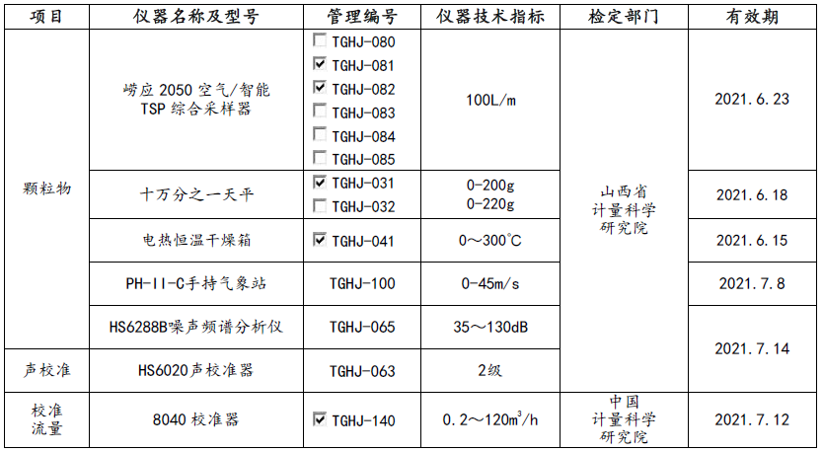

（4）采样仪器校准
声级计校准见下表：
表11 声级计校准一览表
仪器名称 | 日 期 | 时段 | 测试前校准值  （dB） | 测试后校准值  （dB） | 标准声源数值  （dB） | 允许偏差  （dB） | 质控  评价
噪声频谱  分析仪  HS6288B | 2020.12.27 | 昼间 | 93.8 | 93.7 | 94.0 | ±0.5 | 合格
噪声频谱  分析仪  HS6288B | 2020.12.27 | 夜间 | 93.7 | 93.6 | 94.0 | ±0.5 | 合格
噪声频谱  分析仪  HS6288B | 2020.12.28 | 昼间 | 93.7 | 93.7 | 94.0 | ±0.5 | 合格
噪声频谱  分析仪  HS6288B | 2020.12.28 | 夜间 | 93.8 | 93.7 | 94.0 | ±0.5 | 合格

流量监测仪器校准记录见下表：
表12 监测仪器流量校准记录表
仪器名称及型号 |  | 仪器  编号 | 校准  日期 | 气路  名称 |  | 标准值 | 单位 | 仪器示值 |  | 误差 |  | 校准结果
 |  |  |  |  |  |  |  | 测试前 | 测试后 | 测试前 | 测试后 | 校准结果
崂应2050空气/智能  TSP综合采样器 |  | TGHJ-081 | 2020.12.27 | 尘 | 路 | 100 | L/min | 99 | 100 | -1.0 | 0 | 合格
 |  | TGHJ-082 | 2020.12.27 | 尘 | 路 | 100 | L/min | 101 | 101 | 1.0 | 1.0 | 合格
 |  | TGHJ-081 | 2020.12.28 | 尘 | 路 | 100 | L/min | 99 | 100 | -1.0 | 0 | 合格
 |  | TGHJ-082 | 2020.12.28 | 尘 | 路 | 100 | L/min | 100 | 101 | 0 | 1.0 | 合格
 |  | TGHJ-081 | 2020.12.29 | 尘 | 路 | 100 | L/min | 101 | 100 | 1.0 | 0 | 合格
 |  | TGHJ-082 | 2020.12.29 | 尘 | 路 | 100 | L/min | 101 | 100 | 1.0 | 0 | 合格
备注： | 示值误差绝对值：≤5%（浓度＜100μmol/mol时，≤5μmol/mol）

（5）质量控制数据
质量控制数据见下表。
表13 质量控制一览表
监测  项目 | 空白滤膜 | 空白检查 |  |  | 要求范围(g) | 结果评判
监测  项目 | 空白滤膜 | 初重(g) | 终重(g) | 增重(g) | 要求范围(g) | 结果评判
颗粒物 | YW2012270011504 | 0.4128 | 0.4128 | 0 | ±0.0005 | 合格
颗粒物 | YW2012270011505 | 0.4159 | 0.4159 | 0 | ±0.0005 | 合格
颗粒物 | YW2012280011504 | 0.4121 | 0.4121 | 0 | ±0.0005 | 合格
颗粒物 | YW2012280011505 | 0.4153 | 0.4153 | 0 | ±0.0005 | 合格
颗粒物 | YW2012290011504 | 0.4124 | 0.4124 | 0 | ±0.0005 | 合格
颗粒物 | YW2012290011505 | 0.4160 | 0.4160 | 0 | ±0.0005 | 合格
颗粒物 | 标准滤膜 | 标准检查 |  |  | 要求范围(g) | 结果评判
颗粒物 | 标准滤膜 | 初重(g) | 终重(g) | 增重(g) | 要求范围(g) | 结果评判
颗粒物 | 201991 | 0.4134 | 0.4135 | 0.0001 | ±0.0005 | 合格
颗粒物 | 201992 | 0.4182 | 0.4182 | 0 | ±0.0005 | 合格

表六 验收监测内容
一、废气监测
本项目在卸煤大棚进、出口封闭门位置处设无组织废气监测点位，监测颗粒物浓度。
1、卸煤大棚无组织废气监测频率和要求
表14 卸煤大棚无组织废气监测内容一览表
分类 | 污染源 | 监测点位 | 监测项目 | 监测频率 | 监测要求
无组织废气 | 无组织排放 | 卸煤大棚进、出口封闭门位置处，共2个监测点 | 颗粒物浓度 | 3天，每天3次 | 运行负荷≥75%
2、卸煤大棚无组织废气监测点位图
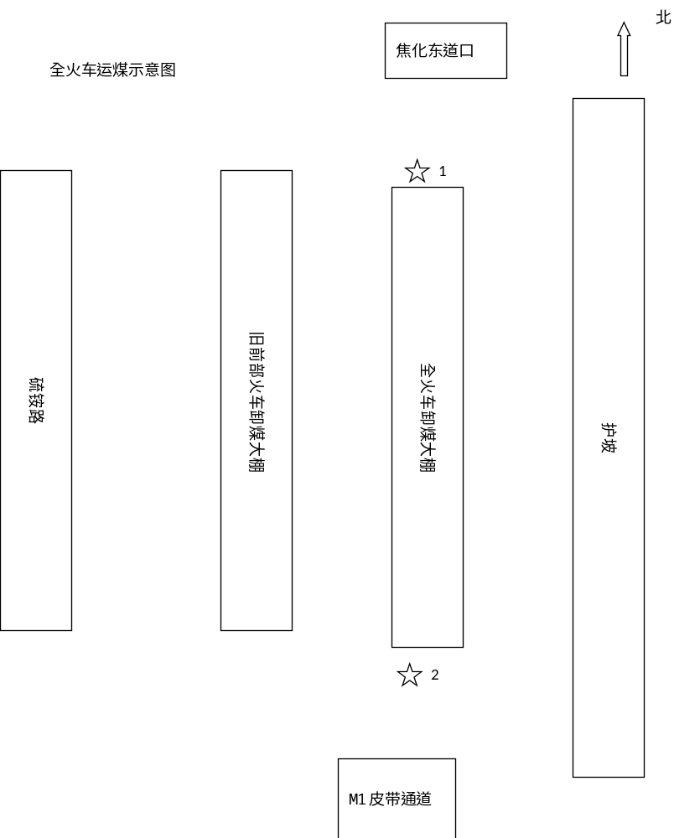
图2 无组织废气监测点位示意图
二、噪声监测
本项目监测了铁路边界噪声和厂界噪声。
1、噪声监测内容
表15 噪声监测内容一览表
分类 | 污染源 | 监测点位 | 监测项目 | 监测频率 | 监测要求
噪声 | 车辆运输噪声 | 厂界四周，共设10个监测点 | L_{eq}、L₁₀、L₅₀、L₉₀、SD | 2天，每天昼夜1次 | 运行负荷≥75%，工况稳定；监测在无雨、无雪的天气条件下进行，风速小于5m/s
噪声 | 车辆运输噪声 | 卸煤棚外侧 | L_{eq}、L₁₀、L₅₀、L₉₀、SD | 2天，每天昼夜1次 | 运行负荷≥75%，工况稳定；监测在无雨、无雪的天气条件下进行，风速小于5m/s
2、噪声监测点位图
（1）铁路边界噪声监测点位示意图如下。
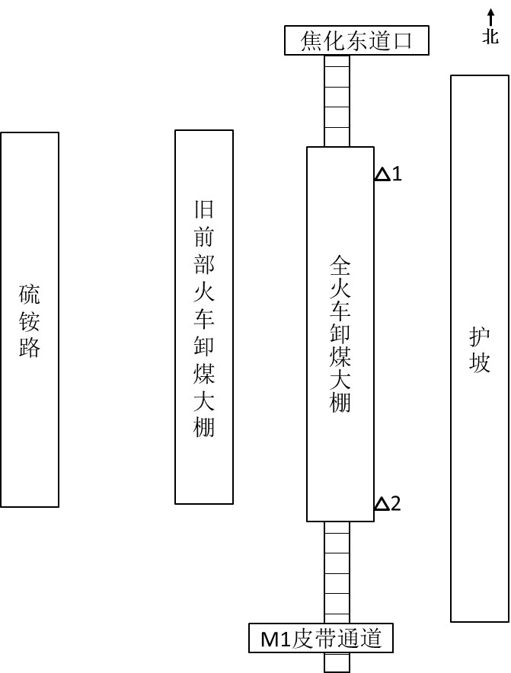
图3 铁路边界噪声监测点位示意图
（2）厂界噪声监测点位示意图如下。
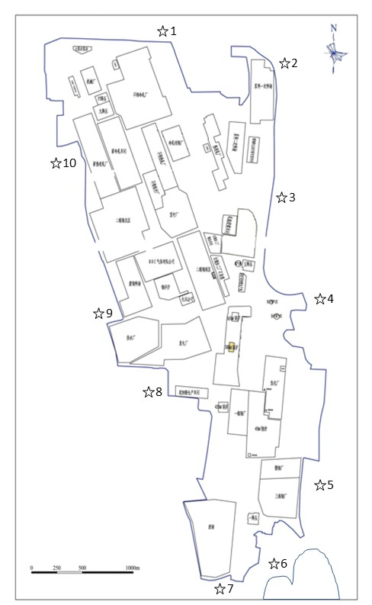
图4 厂界噪声监测点位示意图

表七 验收监测期间生产工况及结果
验收监测期间生产工况记录：
表16 主要生产设施生产负荷一览表
监测时间 | 监测主要  生产设施 | 设计卸煤量  （t/d） | 实际卸煤量  （t/d） | 生产负荷  %
2020.12.27 | 卸煤棚 | 7260 | 6775 | 94.1
2020.12.28 | 卸煤棚 | 7260 | 6804 | 94.5
2020.12.29 | 卸煤棚 | 7260 | 6790 | 94.3

验收监测结果：
1、无组织废气监测结果
本次环保验收对卸料大棚无组织排放颗粒物浓度进行监测，选取卸料大棚进、出口封闭门位置作为监测点，监测结果见下表。
表17 无组织废气监测结果一览表
监测点位名称及编号 | 监测日期 | 监测频次 | 气象参数 |  |  |  |  | 监测项目
监测点位名称及编号 | 监测日期 | 监测频次 | 气温  （℃） | 气压  （kPa） | 风速  （m/s） | 风向  （度） | 天气  情况 | 颗粒物  (mg/m³)
1 | 2020.12.27 | 1 | -3 | 94.15 | 1.0 | 180 | 晴 | 0.674
1 | 2020.12.27 | 2 | -2 | 94.15 | 0.8 | 186 | 晴 | 0.712
1 | 2020.12.27 | 3 | 1 | 94.15 | 0.6 | 191 | 晴 | 0.756
2 | 2020.12.27 | 1 | -3 | 94.15 | 1.0 | 180 | 晴 | 0.692
2 | 2020.12.27 | 2 | -2 | 94.15 | 0.8 | 186 | 晴 | 0.730
2 | 2020.12.27 | 3 | 1 | 94.15 | 0.6 | 191 | 晴 | 0.756
1 | 2020.12.28 | 1 | -2 | 94.26 | 2.5 | 10 | 晴 | 0.587
1 | 2020.12.28 | 2 | 1 | 94.26 | 2.6 | 12 | 晴 | 0.647
1 | 2020.12.28 | 3 | 3 | 94.26 | 2.3 | 15 | 晴 | 0.724
2 | 2020.12.28 | 1 | -2 | 94.26 | 2.5 | 10 | 晴 | 0.605
2 | 2020.12.28 | 2 | 1 | 94.26 | 2.6 | 12 | 晴 | 0.683
2 | 2020.12.28 | 3 | 3 | 94.26 | 2.3 | 15 | 晴 | 0.724
1 | 2020.12.29 | 1 | -8 | 94.31 | 5.9 | 351 | 晴 | 0.626
1 | 2020.12.29 | 2 | -6 | 94.31 | 5.8 | 358 | 晴 | 0.648
1 | 2020.12.29 | 3 | -5 | 94.31 | 5.4 | 352 | 晴 | 0.738
2 | 2020.12.29 | 1 | -8 | 94.31 | 5.9 | 351 | 晴 | 0.643
2 | 2020.12.29 | 2 | -6 | 94.31 | 5.8 | 358 | 晴 | 0.665
2 | 2020.12.29 | 3 | -5 | 94.31 | 5.4 | 352 | 晴 | 0.720
浓度最大值 |  | —— |  |  |  |  |  | 0.756
标准限值 |  | 《大气污染物综合排放标准》GB16297-1996表2 |  |  |  |  |  | 1.0
评价 |  | 颗粒物排放浓度最大值：0.756mg/m³满足评价标准要求。 |  |  |  |  |  | 合格
根据监测数据知监测期间颗粒物排放浓度最大值为0.756mg/m³，满足《大气污染物综合排放标准》（GB16297-1996）表2中颗粒物周界外浓度最高点1.0mg/m³。

2、噪声监测结果
（1）本次环保验收对厂界噪声进行监测，共选取了10个监测点，监测结果见下表。
表18 厂界噪声监测结果一览表
日期 | 点位 | 昼间 |  |  |  |  | 夜间
日期 | 点位 | L_{eq} | L₉₀ | L₅₀ | L₁₀ | SD | L_{eq} | L₉₀ | L₅₀ | L₁₀ | SD
2020.12.27 | 1 | 62.7 | 62.2 | 62.7 | 63.9 | 1.8 | 52.2 | 52.1 | 52.6 | 53.2 | 0.6
2020.12.27 | 2 | 62.2 | 62.1 | 62.7 | 63.4 | 0.5 | 51.8 | 51.7 | 52.3 | 53.0 | 0.5
2020.12.27 | 3 | 62.3 | 62.0 | 62.8 | 63.4 | 0.5 | 52.1 | 51.9 | 52.4 | 53.2 | 0.9
2020.12.27 | 4 | 62.6 | 61.9 | 62.5 | 63.5 | 1.8 | 53.6 | 53.4 | 53.9 | 54.8 | 1.0
2020.12.27 | 5 | 62.0 | 61.9 | 62.5 | 63.0 | 0.4 | 52.0 | 51.8 | 52.4 | 53.2 | 0.8
2020.12.27 | 6 | 62.8 | 62.1 | 62.6 | 64.4 | 2.0 | 51.7 | 51.7 | 52.2 | 52.8 | 0.4
2020.12.27 | 7 | 62.3 | 62.1 | 62.7 | 63.5 | 0.8 | 52.2 | 51.3 | 52.0 | 54.3 | 1.9
2020.12.27 | 8 | 62.3 | 62.1 | 62.7 | 63.4 | 0.7 | 53.0 | 51.9 | 52.4 | 53.1 | 2.4
2020.12.27 | 9 | 62.1 | 61.9 | 62.5 | 63.2 | 0.5 | 51.8 | 51.6 | 52.1 | 53.1 | 0.6
2020.12.27 | 10 | 62.6 | 62.3 | 62.8 | 64.1 | 1.3 | 51.9 | 51.6 | 52.3 | 53.2 | 0.9
2020.12.28 | 1 | 63.5 | 62.4 | 63.0 | 66.0 | 2.4 | 53.3 | 52.9 | 53.2 | 53.7 | 1.8
2020.12.28 | 2 | 61.0 | 60.7 | 61.4 | 62.2 | 0.9 | 51.9 | 51.8 | 52.3 | 52.8 | 0.9
2020.12.28 | 3 | 61.9 | 61.3 | 62.3 | 63.3 | 0.8 | 51.5 | 51.4 | 52.0 | 52.7 | 0.7
2020.12.28 | 4 | 61.4 | 61.1 | 61.9 | 62.8 | 0.7 | 51.7 | 51.6 | 52.0 | 52.6 | 1.0
2020.12.28 | 5 | 61.2 | 61.1 | 61.8 | 62.6 | 0.5 | 51.6 | 51.6 | 52.2 | 52.7 | 0.5
2020.12.28 | 6 | 61.7 | 60.7 | 61.4 | 62.3 | 1.8 | 51.4 | 51.1 | 51.8 | 53.0 | 0.9
2020.12.28 | 7 | 62.9 | 61.9 | 62.8 | 63.7 | 2.4 | 51.3 | 51.2 | 51.8 | 52.3 | 0.4
2020.12.28 | 8 | 62.9 | 62.6 | 63.3 | 64.1 | 0.8 | 51.8 | 51.8 | 52.3 | 53.2 | 0.5
2020.12.28 | 9 | 63.0 | 62.9 | 63.4 | 64.0 | 0.6 | 51.1 | 51.1 | 51.6 | 52.2 | 0.5
2020.12.28 | 10 | 63.0 | 62.9 | 63.5 | 64.1 | 0.4 | 51.7 | 51.3 | 52.0 | 52.8 | 1.5
标准限值 | -- | 65 | -- | -- | -- | -- | 55 | -- | -- | --
评价标准 | 执行《工业企业厂界环境噪声排放标准》（GB12348-2008）3类标准
备注 | 昼间、夜间：晴天，风速<5m/s。
结论 | 厂界噪声范围为昼间：61.0-63.5dB（A），夜间：51.1-53.6dB（A），  满足评价标准要求。
根据监测数据知监测期间厂界噪声范围为昼间：61.0-63.5dB（A），夜间：51.1-53.6dB（A）。监测结果达到《工业企业厂界环境噪声排放标准》（GB12348-2008）3类标准。
（2）本项目在卸煤棚外侧选取2点，测铁路边界噪声，监测结果见下表。
表19 铁路边界噪声监测结果一览表
日期 | 点位 | 昼 间 |  |  |  |  | 夜 间
日期 | 点位 | L_{eq} | L₉₀ | L₅₀ | L₁₀ | SD | L_{eq} | L₉₀ | L₅₀ | L₁₀ | SD
2020.12.27 | 1 | 66.1 | 64.7 | 66.0 | 67.5 | 1.7 | 57.9 | 55.0 | 56.2 | 59.9 | 2.7
2020.12.27 | 2 | 68.3 | 65.6 | 66.8 | 70.5 | 2.7 | 58.4 | 55.6 | 57.1 | 59.1 | 2.5
2020.12.27 | 背景1 | 62.9 | 60.5 | 61.6 | 63.8 | 2.0 | 51.2 | 48.8 | 50.7 | 53.8 | 2.4
2020.12.27 | 背景2 | 60.7 | 59.2 | 60.1 | 62.3 | 2.0 | 52.8 | 50.0 | 52.6 | 55.8 | 2.4
2020.12.28 | 1 | 66.5 | 65.7 | 66.8 | 68.3 | 1.3 | 57.2 | 56.6 | 57.1 | 58.3 | 1.3
2020.12.28 | 2 | 67.5 | 64.9 | 66.2 | 68.0 | 2.4 | 56.6 | 56.3 | 56.9 | 57.8 | 1.0
2020.12.28 | 背景1 | 61.5 | 59.6 | 60.5 | 61.9 | 2.2 | 52.3 | 48.2 | 50.7 | 54.6 | 2.8
2020.12.28 | 背景2 | 62.9 | 61.0 | 62.0 | 65.2 | 2.2 | 52.0 | 49.9 | 52.1 | 54.4 | 1.8
标准限值 |  | 70 | -- | -- | -- | -- | 60 | -- | -- | -- | --
评价标准 |  | 执行《铁路边界噪声限值及其测量方法》GB12525-90及2008年修改单规定中2类标准
备注 |  | 昼间、夜间：晴天，风速<5m/s。  车流密度：4列/天
结论 |  | 铁路边界噪声范围为昼间：60.7-68.3 dB（A），夜间：51.2-58.4 dB（A），  满足评价标准要求。
根据监测数据知监测期间铁路边界噪声范围为昼间：60.7-68.3dB（A），夜间：51.2-58.4dB（A）。监测结果达到《铁路边界噪声限值及测量方法》（GB12525-90）及2008年修改单规定的2类标准。

表八 验收监测结论
一、环保设施运行效果监测结果
1、废气
本次环保验收对卸料大棚无组织排放颗粒物浓度进行监测，选取卸料大棚进、出口封闭门位置作为监测点。监测结果中颗粒物排放浓度最大值为0.756mg/m³，满足《大气污染物综合排放标准》（GB16297-1996）表2中颗粒物周界外浓度最高点1.0mg/m³。
2、噪声
本次环保验收对厂界噪声进行监测，共选取了10个监测点。根据监测结果知监测期间厂界噪声范围为昼间：61.0-63.5dB（A），夜间：51.1-53.6dB（A）。监测结果达到《工业企业厂界环境噪声排放标准》（GB12348-2008）3类标准。
本项目在卸煤棚外侧选取2点，测铁路边界噪声，根据监测结果知监测期间铁路边界噪声范围为昼间：60.7-68.3dB（A），夜间：51.2-58.4dB（A）。监测结果达到《铁路边界噪声限值及测量方法》（GB12525-90）及2008年修改单规定的2类标准。
3、振动
新建铁路线东侧临近厂界围墙，临近新建铁路线两侧35m内无居民住宅、学校、医院等振动敏感建筑物。根据铁路边界噪声监测结果知达到《城市区域环境振动标准》（GB10070-88）中的混合区标准限值要求。
4、固体废物
本项目固体废物主要为除铁器产生的铁屑、除杂器产生的杂物及职工生活垃圾。
除铁器铁屑产生量约13t/a，收集后送到太钢高炉生产系统作为生产原料利用。
除杂器产生的杂物包括编织袋、树枝等，属于一般固废，产生量约42t/a，火车运煤系统职工定员为54人，生活垃圾产生量为9.86t/a，除杂器产生的杂物和生活垃圾收集后一同委托当地环卫部门统一处理。
二、总量核算
本项目运营期内无有组织废气污染源，无生产废水产生，少量生活污水排入太钢厂区现有生活污水排水管网，最终进入太钢赵庄污水处理厂处理后回用不外排，根据晋环发【2015】25号文规定，本项目不需要进行总量控制与核定，也不涉及总量控制指标。
三、环境管理
山西太钢不锈钢股份有限公司焦化厂全火车运煤系统改造项目环保审批手续齐全，各项环保审查、批复资料完整，主要环保设施（措施）按环评和批复要求建成，环保设施（措施）完成率100%。做到了主体工程与环保设施同时设计、同时施工、同时投入运行。
四、社会影响调查结果
本项目位于山西省太原市尖草坪街2号山西太钢不锈钢股份有限公司厂区内，不涉及拆迁、安置问题；项目区内没有自然保护区、珍惜动植物种群、重要水源地、文物古迹等敏感目标，对项目区周边社会环境影响较小。
五、验收调查结论
通过对山西太钢不锈钢股份有限公司焦化厂全火车运煤系统改造项目的现场监测和检查，经综合分析与评价得出结论如下：
（1）主体设施按照环评和批复的要求全部建成，运行管理情况良好。
（2）建设单位制定了较全面的环境保护管理制度，经现场调查，执行情况较好。
（3）验收监测期间，工况稳定，满足验收监测要求，主要污染物实现了达标排放。
综上所述，根据现场监测结果及现场调查结果分析本项目基本具备竣工环境保护验收条件。
六、建议
1、加强环保管理，对已建成的环保设施的运行和维护，规范运行记录台账，保证设施的正常运行，实现长期稳定达标排放。
2、加强环境教育，增强环保意识，全员落实环保工作，认真执行环保相关的法律法规，并与环保部门及时联系和沟通。
3、加强风险管控，杜绝出现环境风险事故。

附件
附图
附图1 项目地理位置图
附图2 厂区总平面布置图
附图3 项目总平面布置图
附件
附件1 环境影响评价批复
附件2 验收监测报告
附件3 排污许可证
附件4建设项目竣工环境保护“三同时”验收登记表

附图1 项目地理位置图
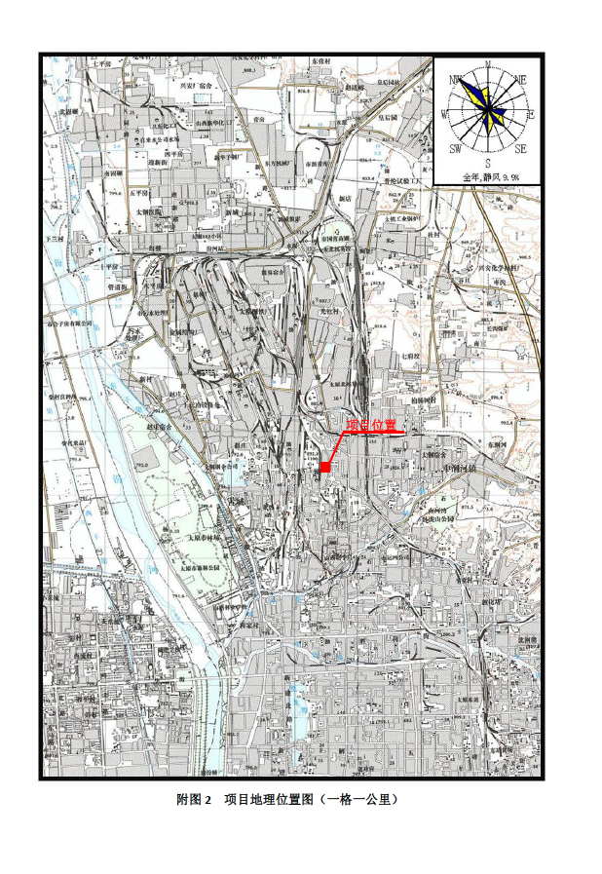

附图2 厂区总平面布置图
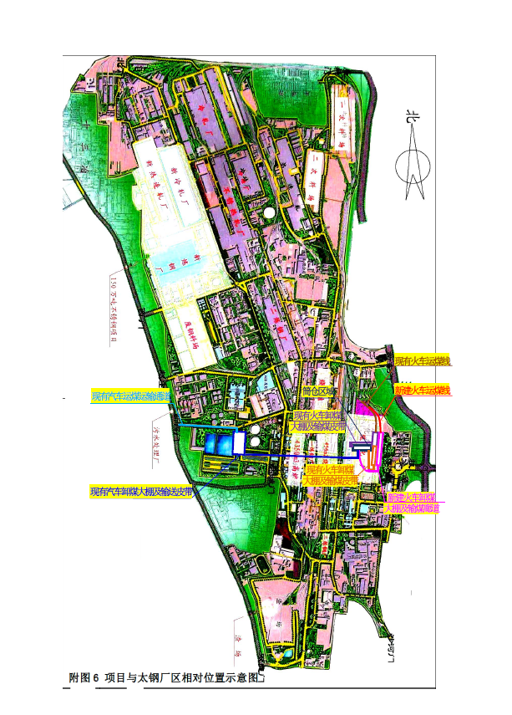

附件1 环境影响评价批复
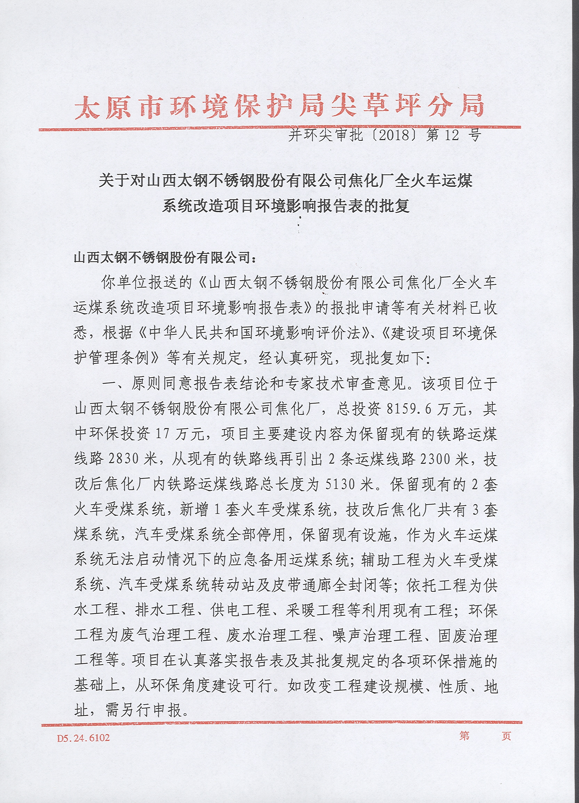

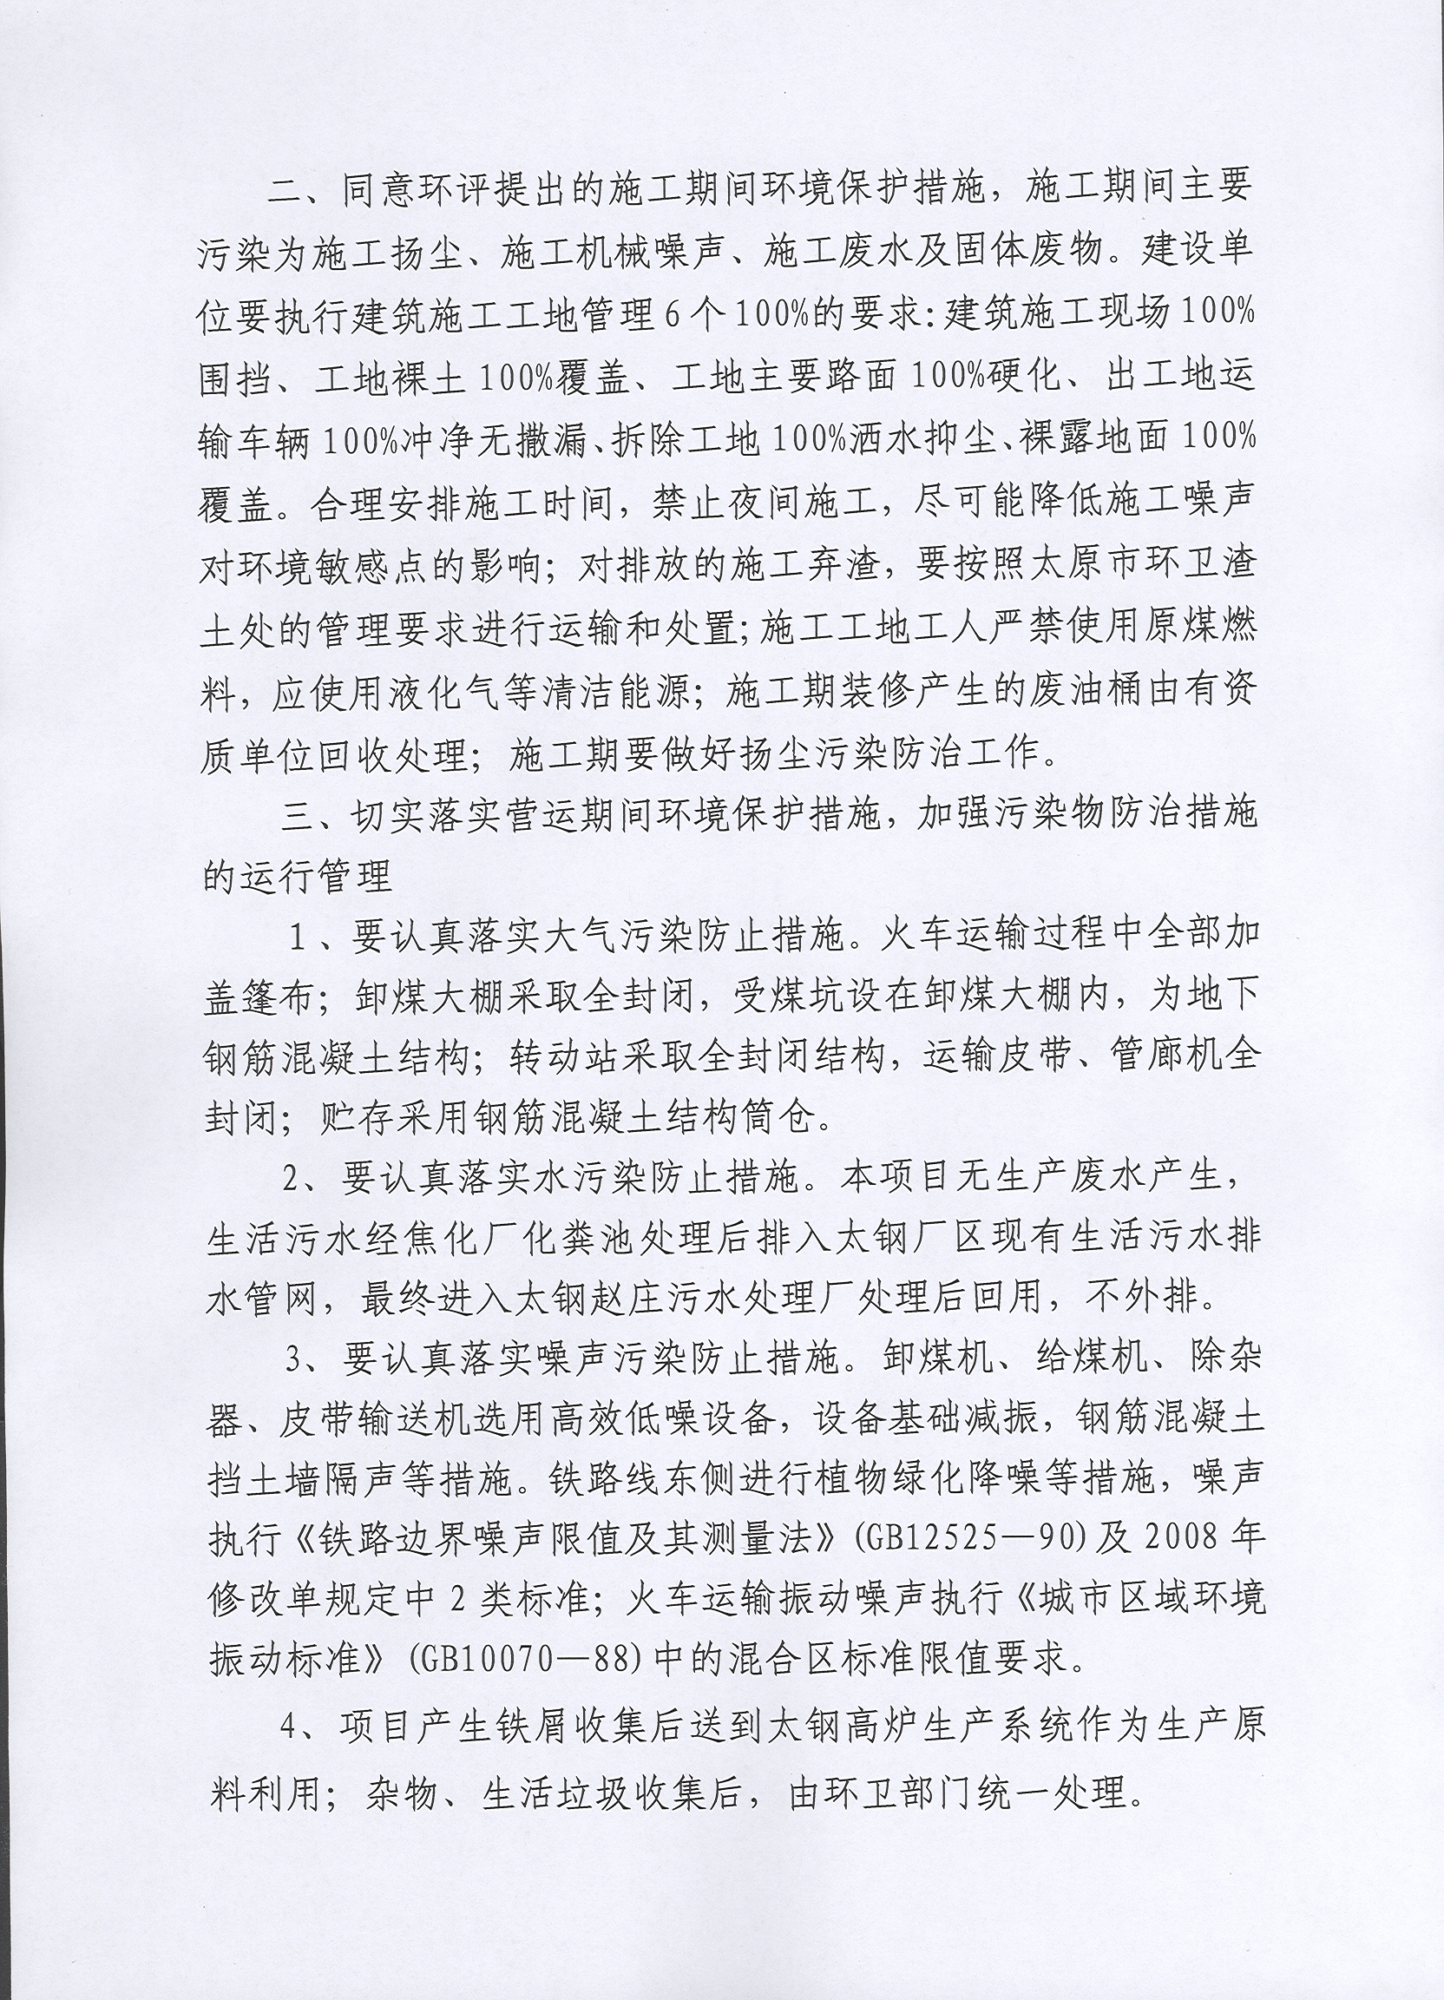

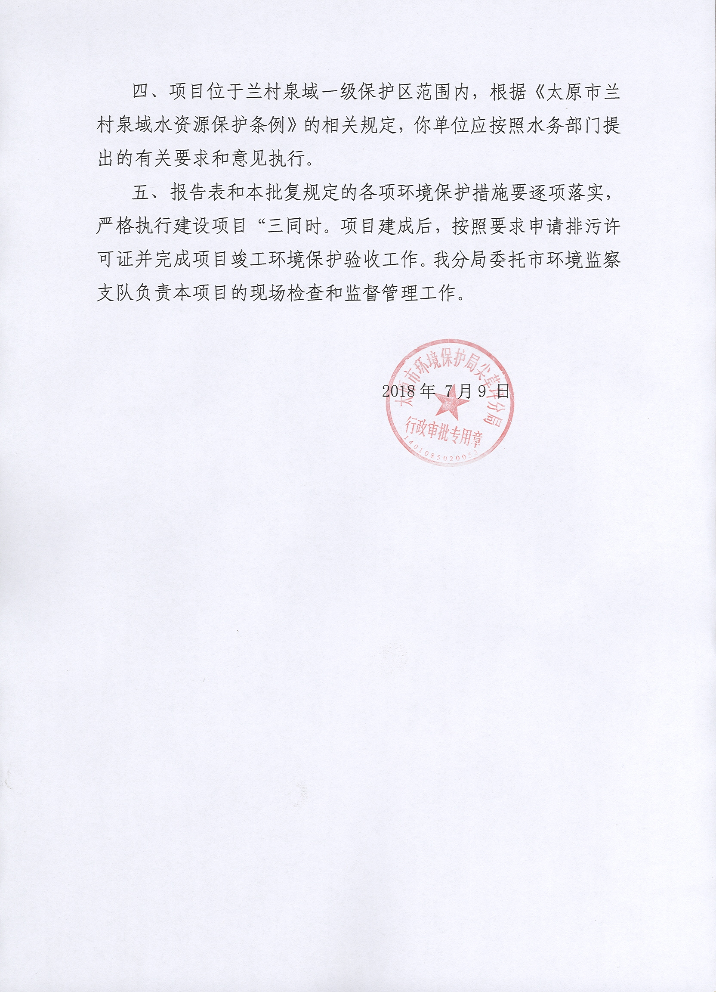

附件3 排污许可证
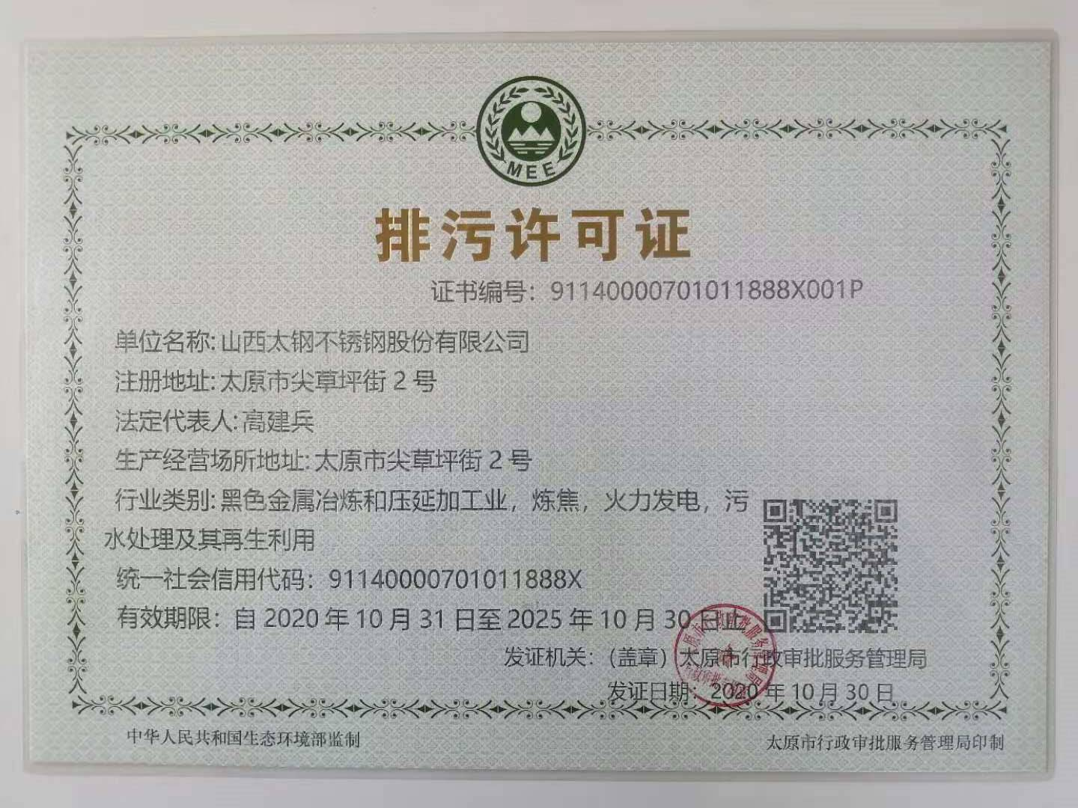

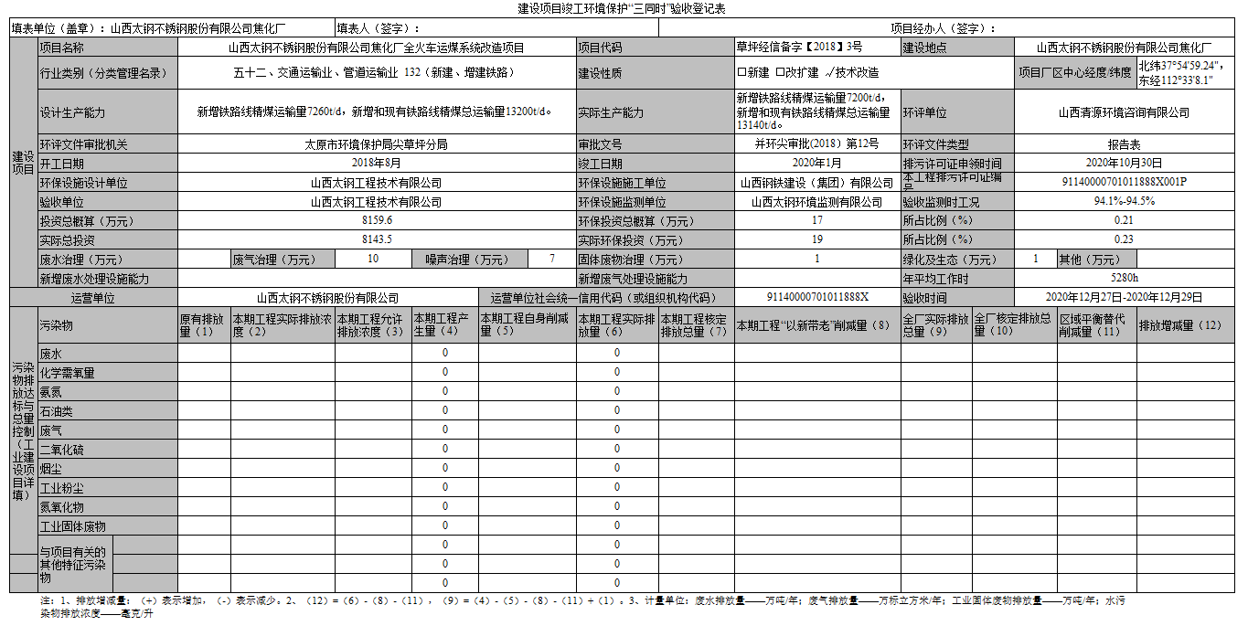附件4 建设项目竣工环境保护“三同时”验收登记表

